Fiche Spyder : Présentation de Spyder
Spyder est un EDI (environnement de développement intégré) ou en anglais un IDE (Integrated Development Environment). Il offre avec un seul logiciel :
- une Console Python pour tester ton code (interpréteur interactif),
- un Editeur de fichier pour écrire du code sauvegardé ensuite dans un fichier,
- un Explorateur de variables pour visualiser les valeurs contenus dans les variables de tes programmes.

Lancement de Spyder
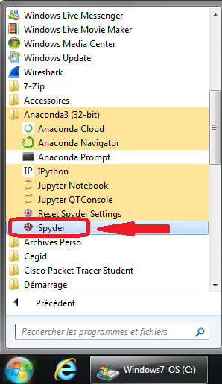
- Accède au groupe de programme Anaconda3 et clique sur l'icône en forme de toile d'araignée :

Découvrir Spyder
- je regarde le tutoriel de découverte de Spyder :
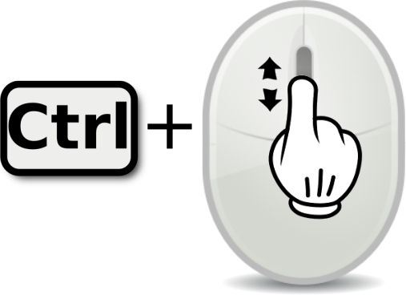 Utilise la molette de la souris et la touche CTRL pour faire un Zoom avant ou un Zoom arrière afin de bien voir le tutoriel.
spyder_02.swf

Les fiches sur Anaconda ...
Je reviens à la liste des fiches sur Anaconda.

